您好，
園長希望簡章是看起來有格調、品質的
可參考園長喜歡的簡章色系、排版方式
幼稚園部簡章主要三個課程內容: 美語課程介紹、K3中文蒙氏、學校活動(校外教學、畢業典禮、)
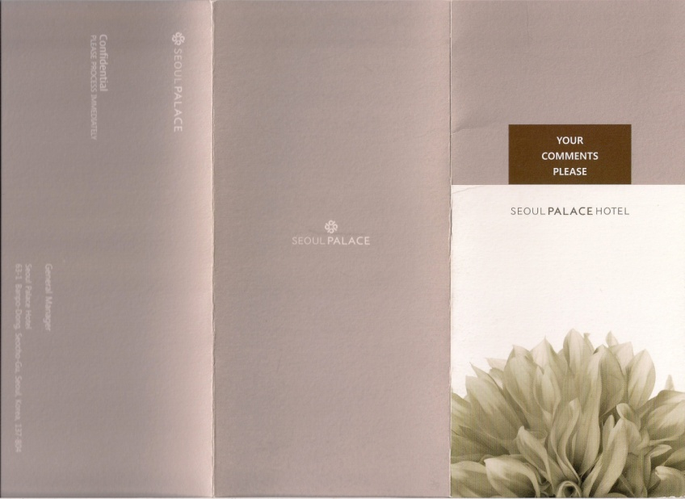
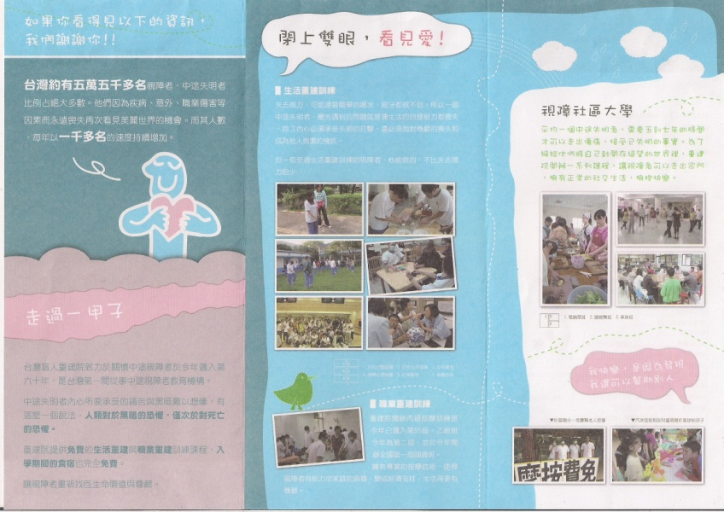

園長覺得左邊DM色調柔和
封面的排版有質感、簡單大方

這個有童趣的感覺
但是不是很卡通的感覺
可以參考
可利用雲、線條、小鳥做出有質感的童趣感

簡章內頁

P1 | P2 | P3
←(您亦可以其他方式或是型態來表現簡章)
在內頁可用橫跨p1~P3的”火車”或是任何方式來表達出南瓜田整個12~15年的課程系統
或是用直式的101大樓概念、金字塔概念…等等來呈現整個學校的課程系統
但是這份簡章只要說明最前面三年Pre-K~K3(幼幼班到大班)的部分，是屬於幼稚園簡章，
所以其他國小之後的課程只需讓家長知道我們有這套系統及規畫就可以了，不用多加著墨。

學校課程系統簡表:
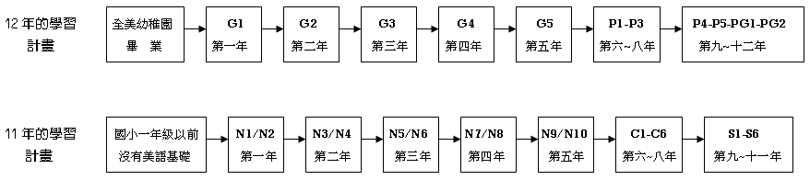
(以上均為建議 不是一定要這樣做 您可發會自己的創意)
我們這次所做的簡章就是要取代以下這份簡章，
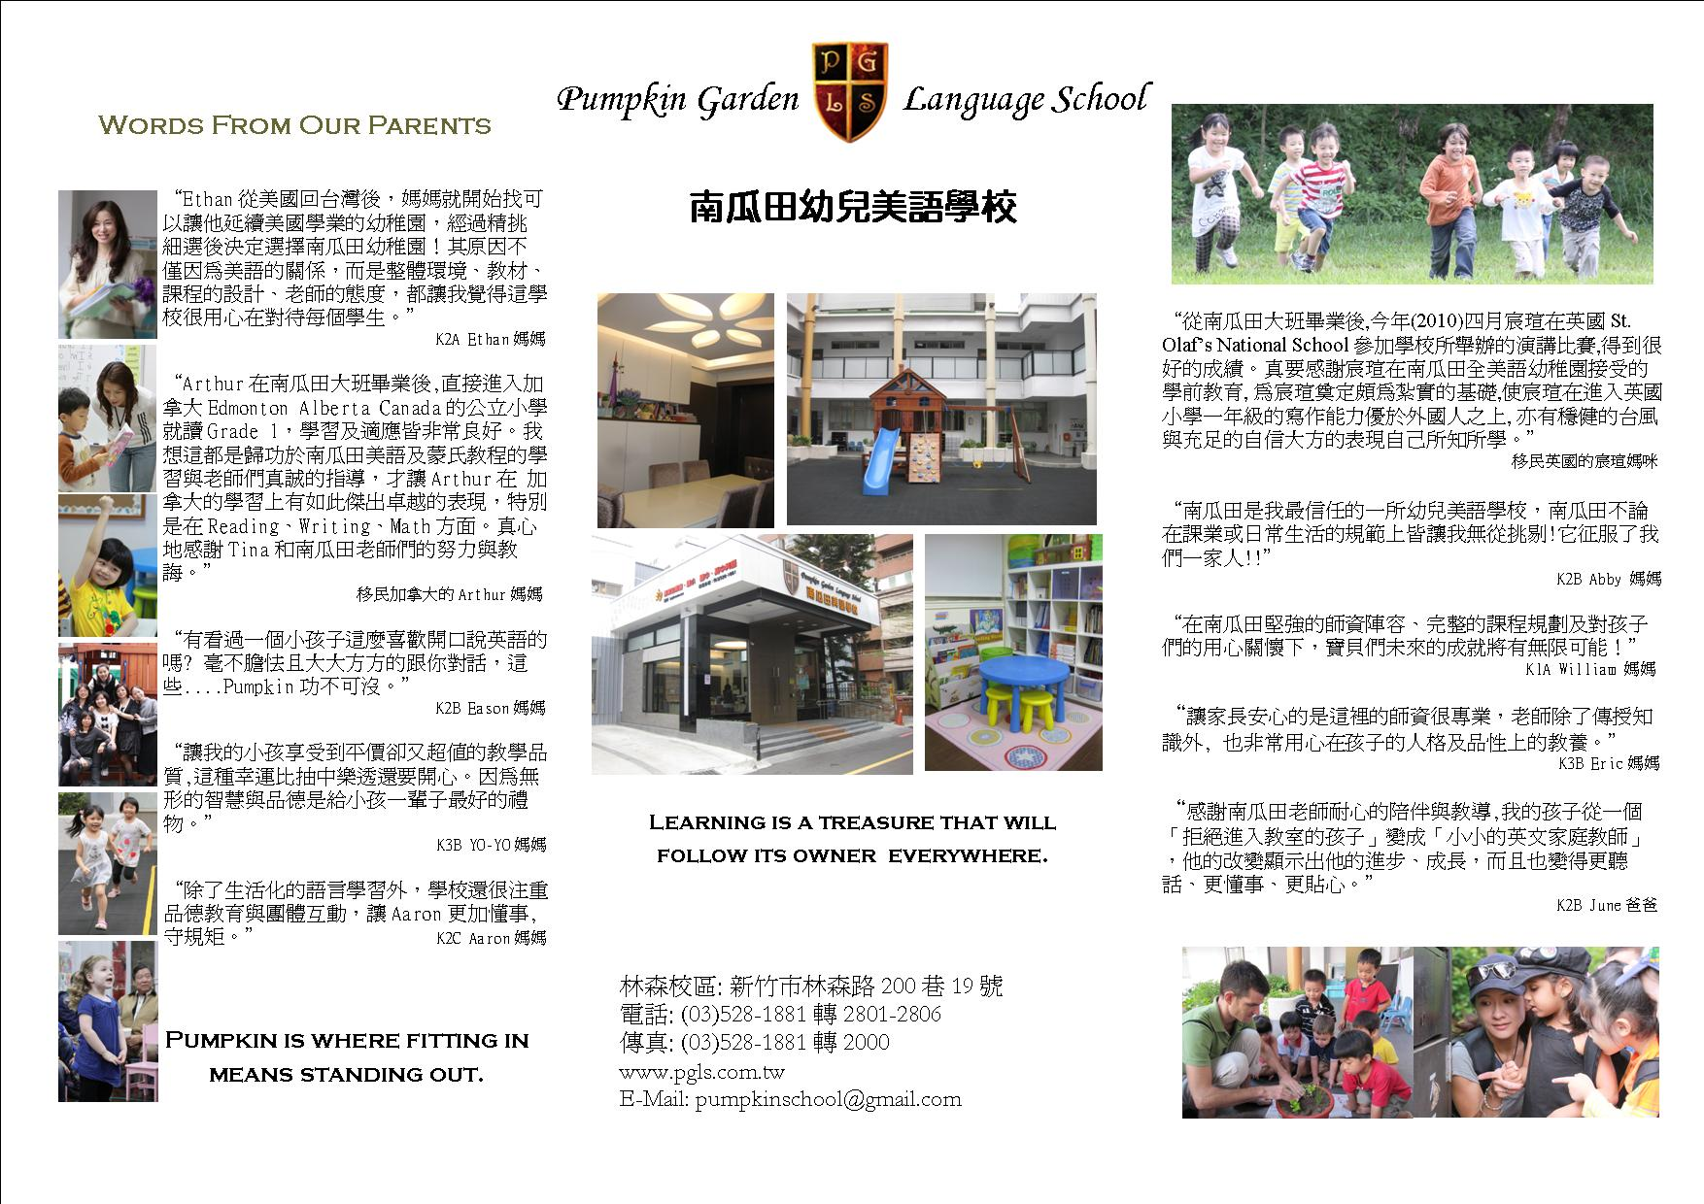

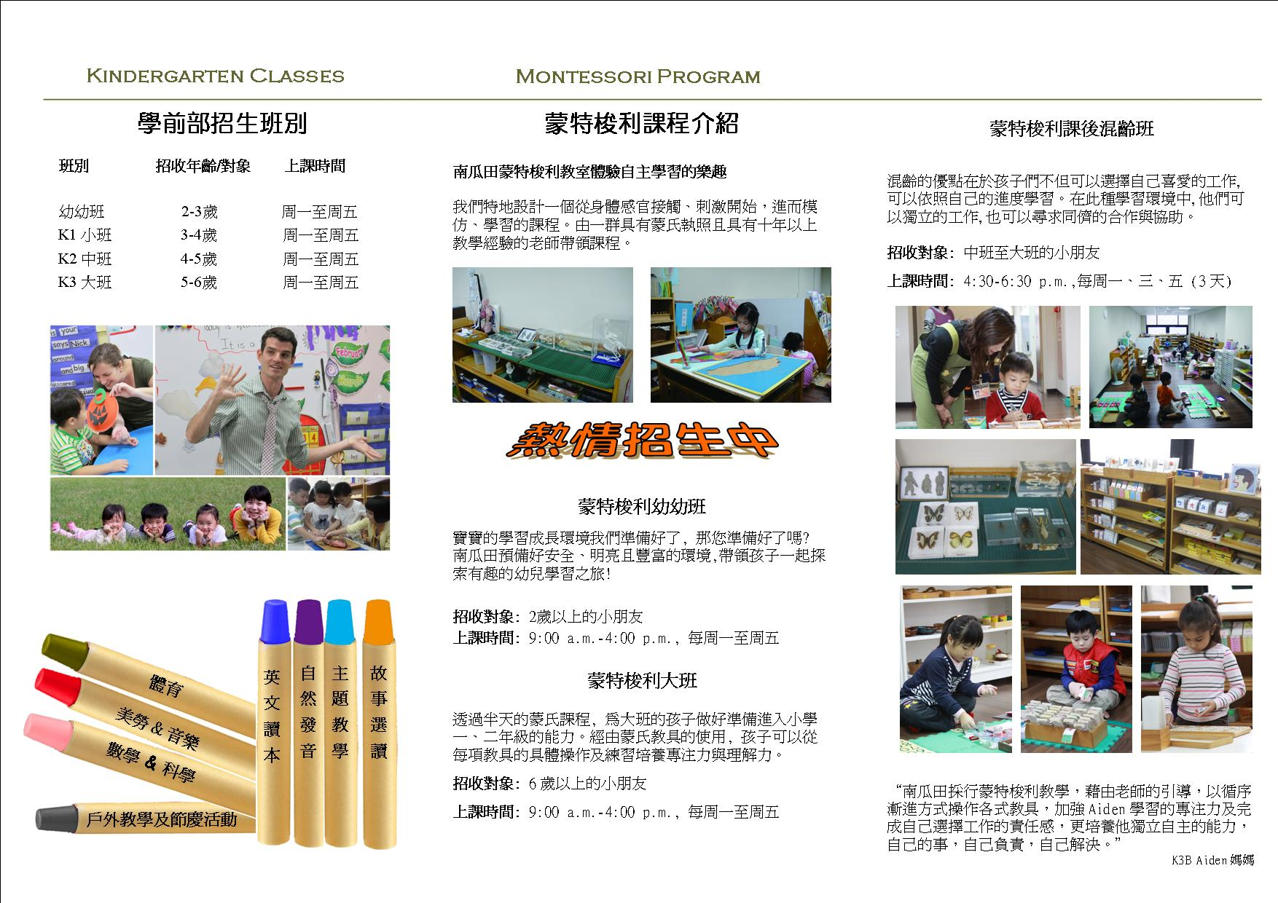

非常感謝您~~
南瓜田美語學校 張老師 敬上
03-5281881-分機2804

